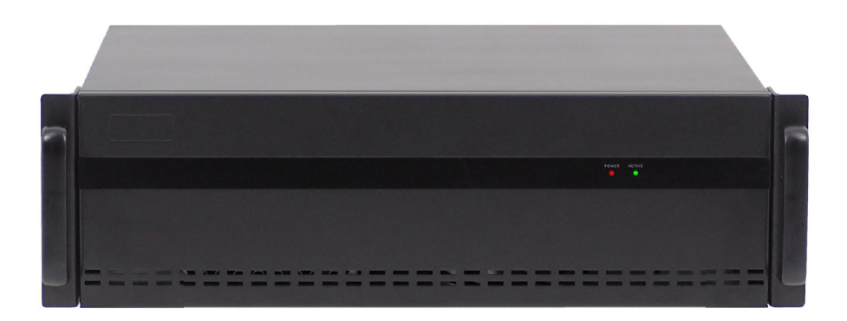
Назначение: Предназначен для управления и распределения контента на видеостене, и позволяет единовременно выводить до 4-х источников , изменяя масштаб изображения и их расположение на видеостене.Процессор может комплектоватся входными платами , которые поставляются опционально отдельно. Эти платы могут быть VGA / DVI / HDMI. Выходные платы так же подбираются отдельно. Максимальная поддержка 16 входов 9 выходов или 20 входов 8 выходов.
Позволяет получать гибкие настройки картинки.
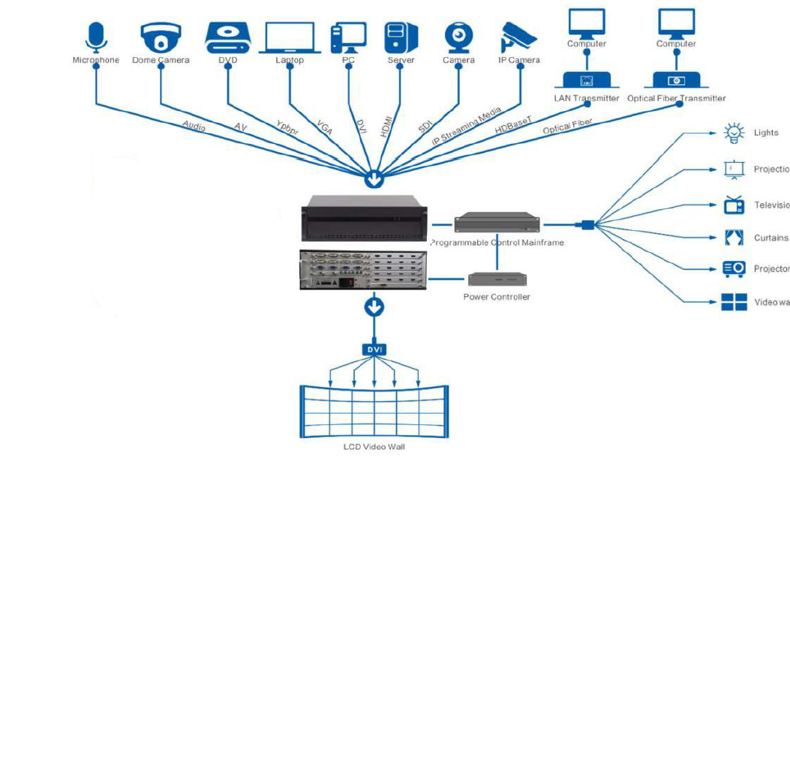
Входной интерфейс (опционально) | DVI/HDMI/VGA/YPbPr/VIDEO/SDI/DP/HDBaseT
Входное разрешение | XGA / SXGA / SXGA + / VGA / WUXGA / 1080p и совместим со  специальным настроенным сверхвысоким разрешением
Выходной интерфейс | DVI / HDMI / VGA
Выходное разрешение | 1920*1080/60 Гц (обратная совместимость с обычными разрешениями)
Программное обеспечение | Консольное программное обеспечение Windows
Питание | 240 В переменного тока, 50/60 Гц
Потребление | 4Вт
Рабочая температура | -20°C- 60°C
Рабочая влажность | 5-95%

Особенности:
- Режим "Картинка в картинке": сделайте снимок в качестве фона, а другие сигналы окна будут отображаться в виде плиточного окна. Масштабирование и смещение: Размер и положение окна можно регулировать произвольно.
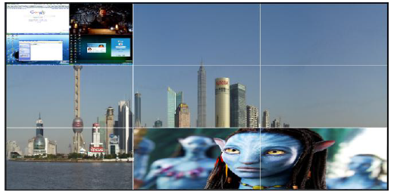
- Технология экранирования краев: Наша оригинальная технология экранирования краев, благодаря точной настройке вплоть до 1 пикселя, автоматически расширяет пограничный сигнал, экранирует часть содержимого, скрытого краем устройства отображения, и обеспечивает естественный и интуитивно понятный эффект отображения. При отладке пользователям нужно только управлять программным обеспечением. Введите размер дисплейного блока и приблизительную ширину черной границы края, и технология автоматически рассчитает необходимый диапазон экрана для покрытия.
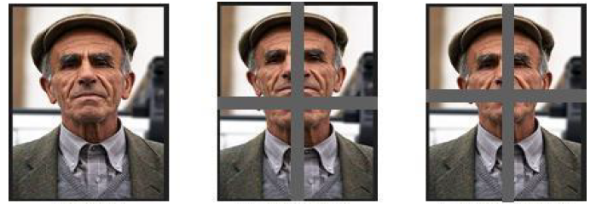
- Задняя часть процессора:
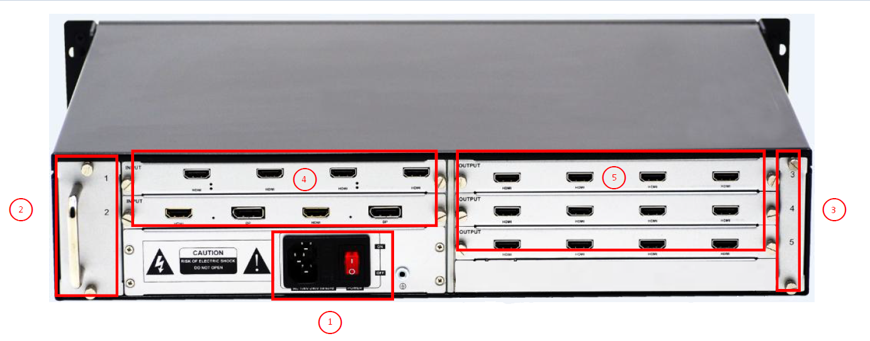
1) Источник питания и кнопка включения: Источник питания подключен к сети переменного тока 220 В 50 Гц.
Некоторые модели имеют два резервных источника питания.
2) Вентилятор: после включения кнопки питания начинает работать вентилятор;
3) Пылезащитная сетка: Предотвращайте попадание пыли в машину, защищайте плату и регулярно очищайте
от пыли;
4) Плата ввода: интерфейс входного сигнала, который может быть напрямую подключен к внешнему
источнику сигнала;
5) Выходная плата: вывод сигнала на экран видеостены;

Настройка видеостены:
Что касается настройки видеостены, то пользователи должны соответствующим образом настроить видеостену.
Шаг 1: выбрать свою модель процессора в программе в соответствии с размером и функцией контроллера.
Шаг 2: Выберите группу видеостен,
Шаг 3: Выберите разрешение для видеостены, обычно рекомендуется 1920x1080 P при 60 Гц.
Шаг 4: Настройте размер видеостены, к примеру видеостена 3x3, так что строка равна 3, столбец равен 3, и нажмите кнопку "Создать".
Шаг 5: после всех вышеуказанных 4 шагов все равно нужно нажать кнопку "изменить MCU", чтобы завершить настройки. 